辽宁大学2015-2016学年第一学期期末考试
工程数学（上）（计算机、软件） 试卷
试卷说明：本试卷适用于信息学院14级计算机、软件专业学生
考试时间 120 分钟，试卷满分 100。
题号 | 一 | 二 | 三 | 四 | 五 | 六 | 七 | 八 | 九 | 十 | 总分
题分 | 20 | 20 | 16 | 20 | 24 |  |  |  |  |  | 核分人
得分 |  |  |  |  |  |  |  |  |  |  | 复查人
得分 | 评卷人 | 复查人

一、填空题（每小题4分，共20分）
1. 三行列式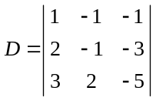的值为 3 .

2. 矩阵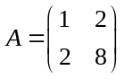的逆矩阵为 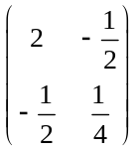 或 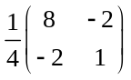 .

3. 已知向量α = ( 1, 2, -2) 与向量 β = ( 2, x, 3 ) 正交，则 x = 2 .

4. 若A、B为随机事件，，则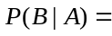 0.64 .

5. 设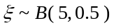，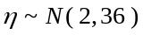，则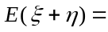 4.5 .

得分 | 评卷人 | 复查人

二、选择题（每小题4分，共20分）
1. 设3阶方阵A的特征值为1, -1, 2，则 | A* + 3A - 2E | = （ C ）
（A） 2 （B） -2
（C） 9 （D） -9
2. 矩阵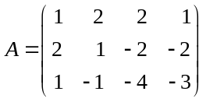的秩R(A) = （ B ）
（A） 1 （B） 2
（C） 3 （D） 4
3. 设是非齐次线性方程组Ax = b的解，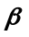是其对应的齐次线性方程组
Ax = 0的解，则下列结论中，正确的是 （ D ）
（A） 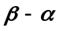是Ax = 0的解
（B） 是Ax = b的解
（C） 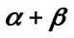是Ax = 0的解
（D） 是Ax = b的解
4. 已知随机事件A、B、C相互独立，且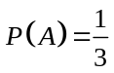、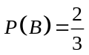、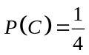，
则事件A、B、C至少有一个发生的概率为 （ C ）
（A） （B）
（C） （D）
5. 矢量场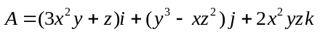的散度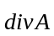为 （ A ）
（A）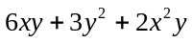 （B） 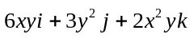
（C） 0 （D） 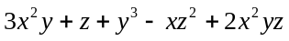

得分 | 评卷人 | 复查人

三、计算题（每小题8分，共16分）
1. （8分）求 n 阶行列式 D 的值，其中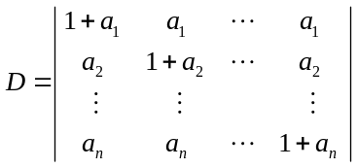.

解：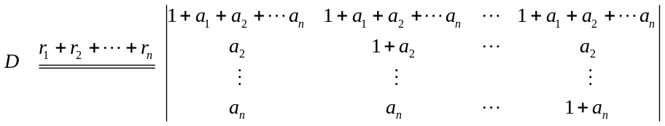 （2分）
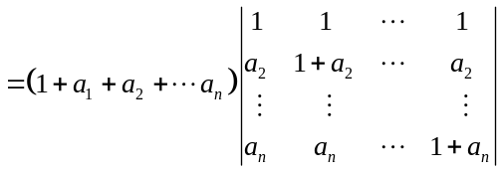

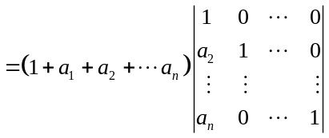 （3分）
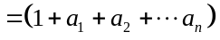 （3分）

2. （8分） 设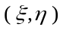服从在 I 上的均匀分布，其中 I 为直线 x = 0、y = 0、
x = 2、y = 2 所围成的正方形区域，求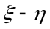的分布函数及分布密度.
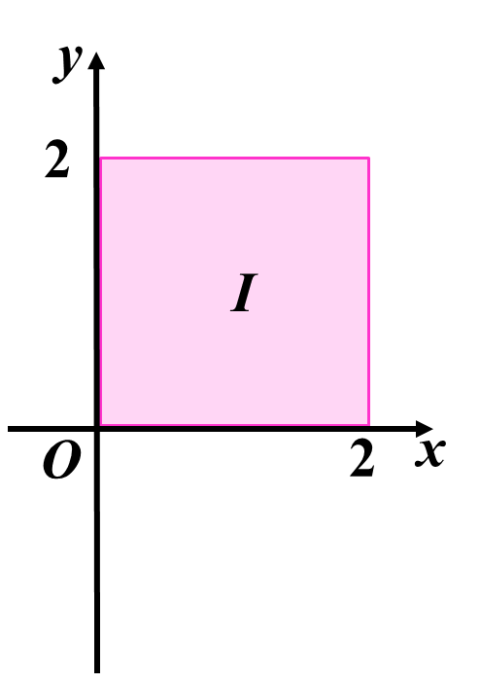
解：服从在 I 上的均匀分布，则分布密度为：
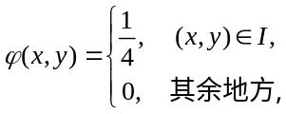
（2分）
设 ξ - η 的分布函数为F(z)，则
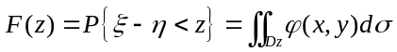
其中D_{z}是xOy 平面内由 x – y < z 所定的区域.

当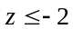时，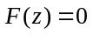；
当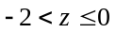时，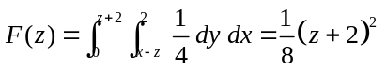；
当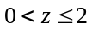时，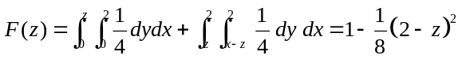；
当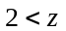时，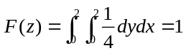；

因此，的分布函数为:
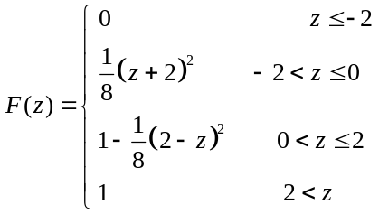 （4分）
则分布密度为:
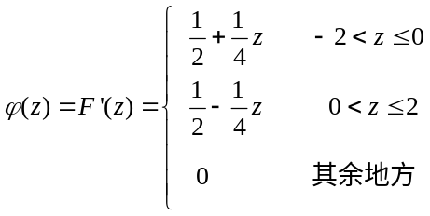 （2分）

得分 | 评卷人 | 复查人

四、求值（每小题10分，共20分）
1. （10分）求非齐次线性方程组 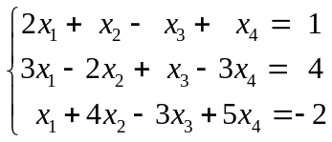 的通解.
解：方程组的增广矩阵为：
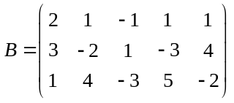 （2分）
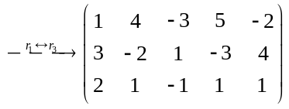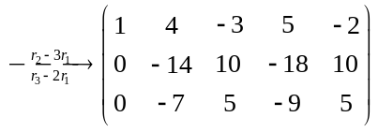
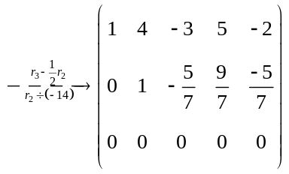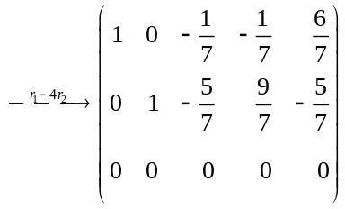 （3分）
选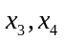为自由未知数，得同解方程组：
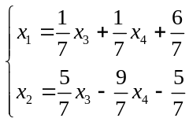 （2分）

即得通解为：
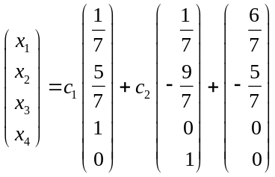 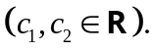 （3分）

2. （10分）已知数量场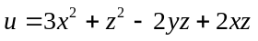，求该数量场在点 M (1, 2, 3) 处
沿矢量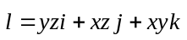方向的方向导数.

解：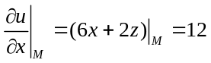
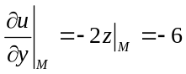
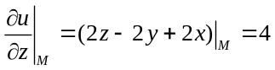 （3分）

又 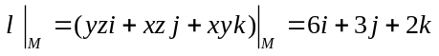
其方向余弦为：
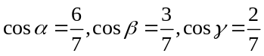 （3分）
于是所求方向导数为：
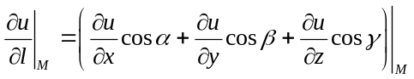
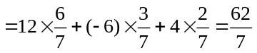 （4分）

得分 | 评卷人 | 复查人

五、应用题（每小题12分，共24分）
1. （12分）求一个正交变换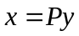，把二次型
化为标准形.
解：该二次型所对应的矩阵为：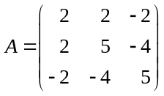 （2分）
由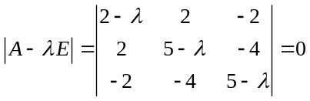得A的特征值为：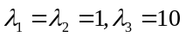. （2分） 当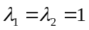时，求解方程组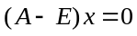，得基础解系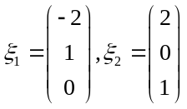，
正交化、单位化后得：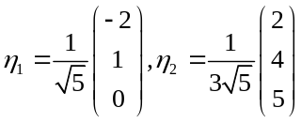 （3分）
当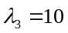时，求解方程组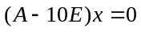，
得基础解系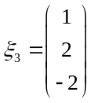，单位化后得：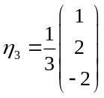 （2分）
于是正交矩阵为：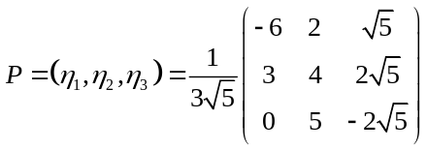
经过正交变换，二次型的标准型为：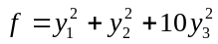 （3分）

2. （12分）设随机变量的分布密度为 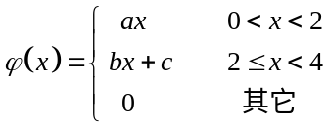 ，
已知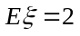，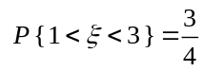，求：
（1）常数 a、b、c 的值；
（2）方差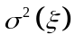；
（3）设随机变量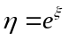，求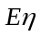和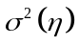.
解：（1）由得：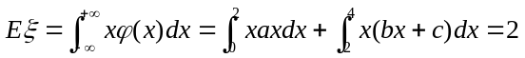，即：
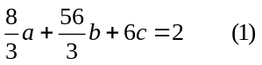
由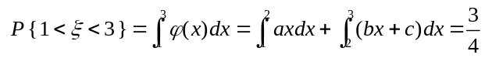得：
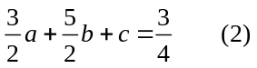
由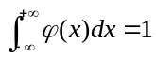得：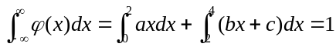 ，即：
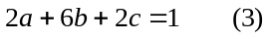 (3分)
将（1）（2）（3）式联立求解可得：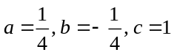 （2分）
（2）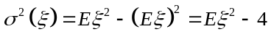
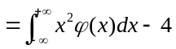 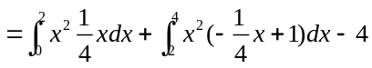 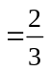 (3分)
（3）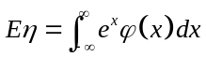
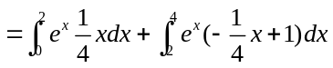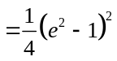
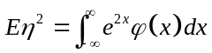
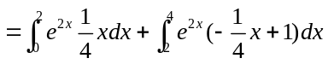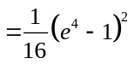
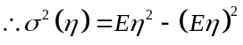 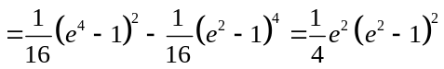 （4分）

